EF英孚2017冬季海外游学团：美国洛杉矶

即使全美其他地方都在下雪，加州依然能做到阳光明媚、温度宜人，简直太适合孩子们开展冬令营啦！

洛杉矶是美国第二大城市，这里气候温和、经济高度繁荣，拥有发达的科技和丰富的文化生活。闻名于世的好莱坞就坐落在此！在这座充满了宝藏的“天使之城”，让您的孩子做快乐的精灵吧！

英孚洛杉矶游学关键词：纯正加州风情，热情的寄宿家庭，亲身接触好莱坞，畅玩全球第一座迪士尼乐园

在英孚洛杉矶冬令营，都有哪些新鲜事等着您的孩子呢？
（示范行程表在文末哦）

1.玩转“天使之城”，探访电影、美剧中的名场景
— 游览好莱坞、 罗迪欧大道、比弗利山庄 —
— 美国文化沉浸：当地博物馆、消防局、大学探访 —
— 畅游迪士尼乐园 —

2.在海外课堂，学会更自信地说英语

我们的游学课程可不是纯玩儿哦，英孚冬令营还将给孩子提供感受异国课堂氛围的好机会！
将课堂学习与丰富的户外活动相结合，半天学习、半天活动，帮助孩子多角度融入海外环境，培养孩子的沟通、创新、主动性、团队合作等多方面能力！
▲学趣味英语课程，结交好朋友
▲毕业快乐！

亮点集合：
●小班制、个性化课堂：通过分班测试，让孩子到最适合自己的班级去，收获更棒的学习体验；
●互动式教学，更自信说英语：在专业的外教带领下，孩子们将积极加入到小组讨论、角色扮演、辩论等活动中去，在这过程中逐步提升口语技能，体验跨文化交流的魅力，打开全球视野；
●国际化校区，舒适的学习环境：在美丽、安全的英孚营地开展学习和多样的活动，获得全天候的文化沉浸

3.参加丰富的校园实践活动，寓教于乐，学以致用
用精心设计的团体运动、趣味活动，在实际练习中学习，也把课上学到的东西用起来，让孩子在实践中学会沟通、协作、创新，收获满满成长！
▲和新朋友共度美好游学时光
4.入住当地寄宿家庭，体验地道的风土人情
加州的寄宿家庭以热情著称！每一个英孚寄宿家庭，都由英孚海外运营团队面试筛选。每年游学活动结束后，我们会根据学生的打分、反馈，及时调整寄宿家庭，做到每一年都持续完善住宿安排，致力于为您的孩子提供更好的体验！

在寄宿家庭，孩子可以真正体验当地家庭的生活，培养孩子在陌生环境中的适应能力以及跨文化交流能力。地道的家庭餐、现成的口语陪练者，是不是很棒？

为什么选择英孚？青少儿海外游学，选择英孚=选择品质的四大理由：

1.超过50年的海外游学运营历史
EF英孚海外游学自1965年诞生于瑞典开始，距今已有逾50年历史。在这过程中，我们稳步壮大、逐渐完善：现在全球100多个地区拥有自己的学校和办公室，海外游学目的地超40个。
▲EF英孚美国波士顿总部

2.安全的选择：全球直营一站式服务+中外领队全程陪护
1）EF英孚的海外校区均为英孚全球直营。全球一站式服务，绝无中介：包括中外领队的招募、海外校区的运营与维护、课程与活动的安排、寄宿家庭的选择等，都由EF英孚海外游学团队直接、全程掌控，让学生游学的过程更加安全与流畅！
2）实行严格的领队招募与培训计划。全程陪护的领队与学生比例为1：17；对于10岁以下的团，我们还会增加领队数量，比例达到1：8，把孩子的安全放在第一位！
3）每一个游学团均由中国领队与外国领队共同带领，保障沟通无障碍，又能给孩子更多锻炼跨文化能力的机会！如果您的孩子在游学过程中遇到任何问题，我们提供24/7紧急联系电话！
4）▲中外领队们

3.精英外教团队+科学教学法：助力语言技能提升
1）我们精选的外籍教师符合下列严格标准：
I.拥有当地国家承认的教学学位和大学文凭；
II.拥有权威、国际认可的TEFL或TKT证书；
III.具有照顾不同国家学生的能力与经验；
IV.熟悉当地生活和文化
2）课堂上，搭配由英孚教育委员会及世界语言教学协会为游学量身设计的教材，以及创新英孚Efekta™ 学习系统，通过英孚学习护照追踪学习进度。英孚在线校园My EF，让孩子在结束游学后仍然能够继续学习，并与各地朋友保持联系。
▲学生使用英孚Efekta™ 学习系统
▲学生与外教团队合影留念
4.50年经验累积，专业游学设计，不仅是游玩，更是孩子个人软实力的跃进
作为海外游学留学资深运营者，EF英孚海外游学课程通过精心的设计，致力于在多方面、多维度提高孩子的软技能，而不是将游学仅局限于游玩，让孩子更自信地开口讲外语、结交来自不同地方的朋友、学会与人沟通、学会独立解决问题、提高对不同环境的适应力、理解与包容多元的文化。
示范行程表（点击下方图片可放大查看）

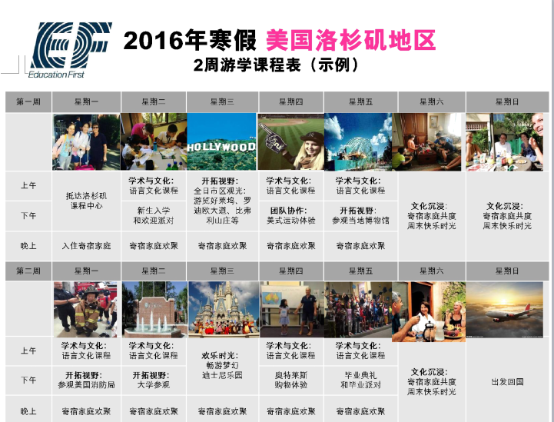
示范行程仅供参考，具体行程将根据实际情况作微调。点击图片可放大查看。
适合年龄：14-17岁
住宿形式：寄宿家庭
开课时间：2017年1月30日-2月13日（两周）
行程时间及费用
全方位的游学课程费用，包括些什么？
报名费、签证费、签证服务费、EF语言课程费用、国际往返机票及机场税、游学期间食宿费用、课程内所包含的游览项目、课程中心当地的公共交通、ERIKA国际旅行保险等费用。
招生电话：
电话：010-62719327 杜老师 13121135903

学 生 个 人 信 息
注：1．标＊号处为必填项。
2．学员姓名、性别、身份证号用于办理保险使用，务必跟户口簿信息一致。
姓名* |  |  |  |  | 性别* |  |  | 年龄 |  |  | 身高* |  |  | 体重*
身份证号（护照号）* |  |  |  |  |  |  |  | 学校 |  |  | 年级 |  |  | 民族*
兴趣爱好
期望要求
家 长 信 息
母亲 □  或  父亲 □ |  | 姓 名* |  |  |  |  |  |  |  | 手机号码*
 |  | 电子邮箱* |  |  |  |  |  |  |  | 电话号码
 |  | 通讯地址
信息来源 |  | □短信 □电话 □学校 □网站 □其他
备 注

